Split 說明

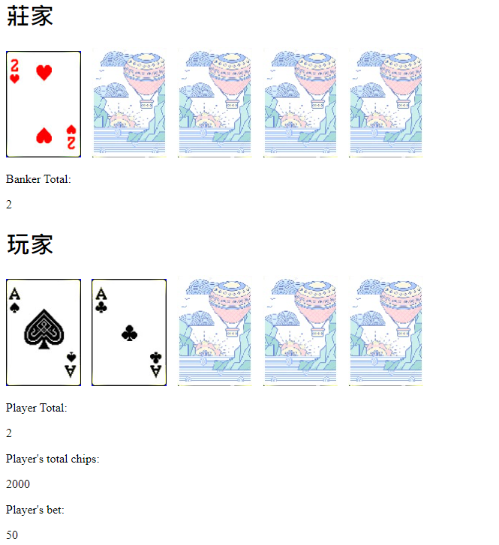

只有在一開始兩張一樣時才能split，split按鍵也會檢測所剩金額夠不夠在相同bet下完兩輪

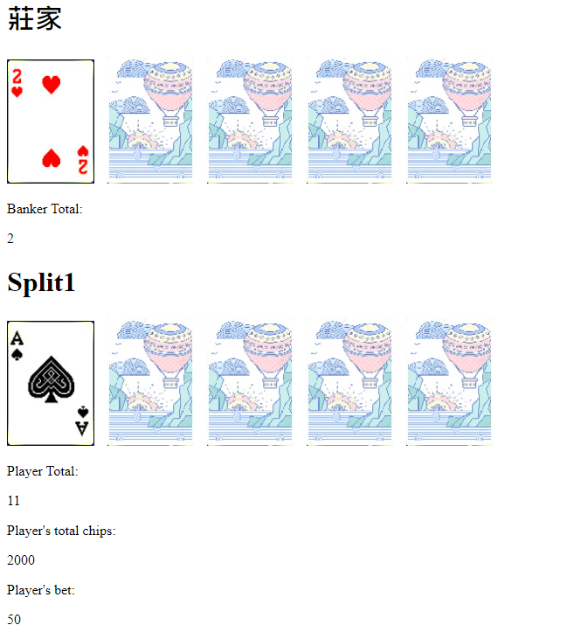

按下split後，會先進入到第一張的模式 (名字改為Split1)，並開始正常遊玩

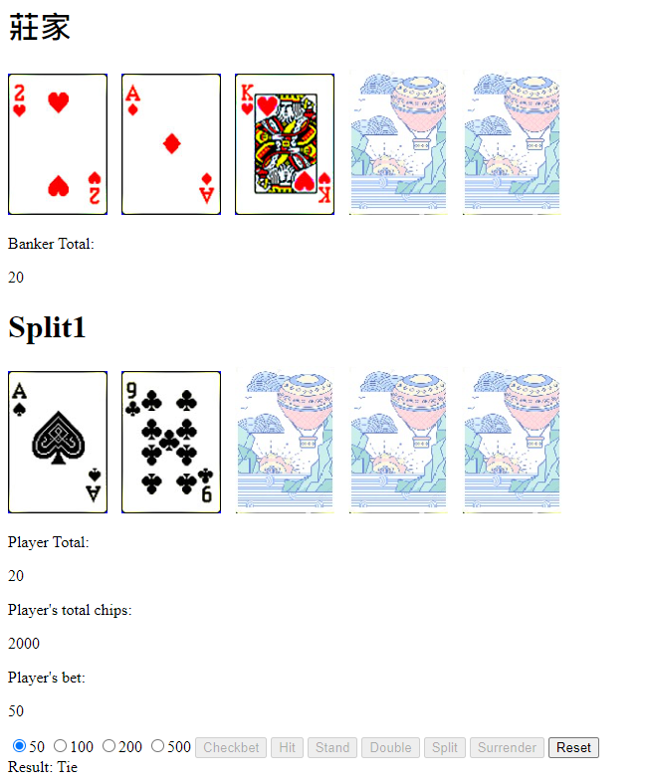

Split1結束後，按下reset進入第二張

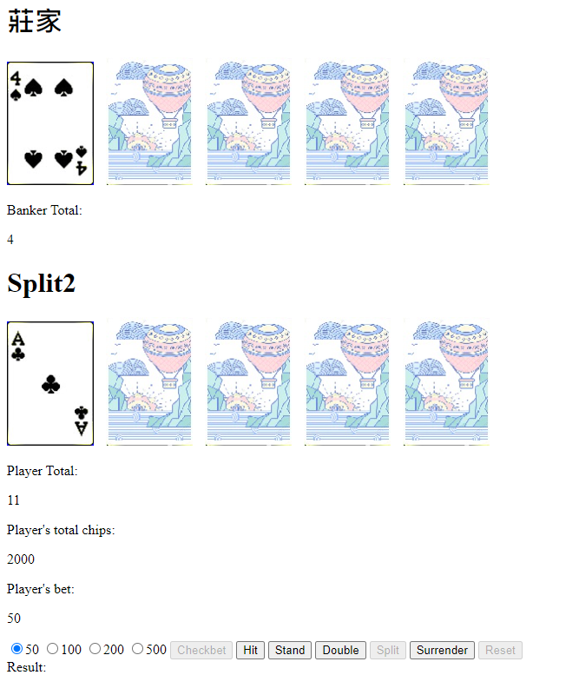

進入第二章模式，名字變為(Split2)，會顯示一開始抽到的第二張，並進行split round 2遊玩

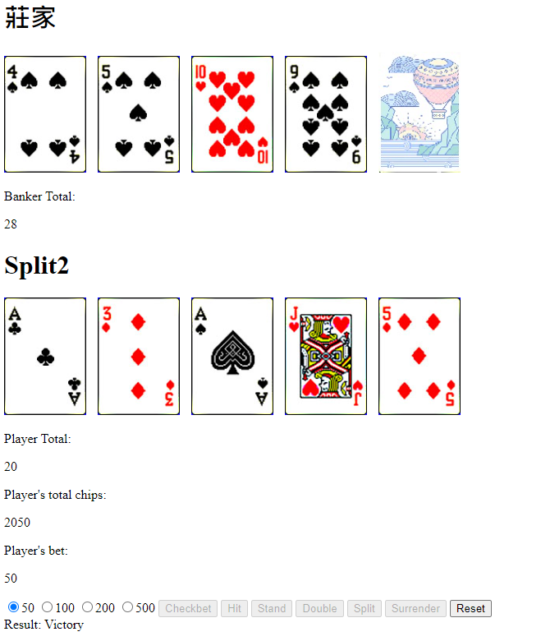

Split2 結束，按下Reset

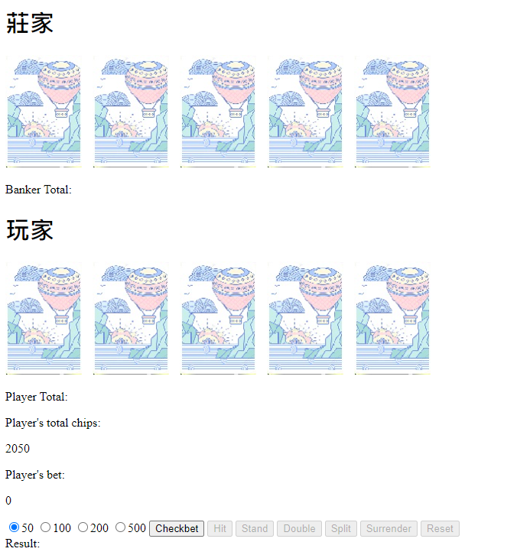

回到正常模式